绝密★使用完毕前
2010年普通高等学校招生全国统一考试
理科生物解析(北京卷)
本试卷分第Ⅰ卷(选择题)和第Ⅱ卷(非选择题)两部分，第Ⅰ卷1至4页，第Ⅱ卷5至13页，共300分。考试时长150分钟。考生务必将答案答在答题卡上，在试卷上作答无效。
考试结束后，将本试卷和答题卡一并交回。
以下数据可供解题时参考：
可能用到的相对原子质量：H 1 C 12 N 14 O 16 Mg 24 Al 27
第Ⅰ卷 （选择题 共120分）
本卷共20小题，每小题6分，共120分。在每小题列出的四个选项中，选出符合题目要求的一项。
- 在家庭中用鲜葡萄制作果酒时，正确的操作是
Ａ．让发酵装置接受光照 Ｂ．给发酵装置适时排气
Ｃ．向发酵装置通入空气 Ｄ．酵母菌装置放在45℃处
答案B
【考点直击】本题考查果酒制作的知识。此考点在高考中出现的次数较少。
【要点透析】在无氧条件下，酵母菌能进行酒精发酵，发酵装置不需要接受光照，发酵时也不能通入空气，一般将发酵温度控制在18～25℃。
２．下列对生物细胞代谢活动的描述，不正确的是
Ａ．大肠杆菌在拟核区转录信使ＲＮＡ
Ｂ．乳酸杆菌在细胞质基质中产乳酸
Ｃ．衣藻进行光合作用的场所是叶绿体
Ｄ．酵母菌的高尔基体负责合成蛋白质
答案D
【考点直击】本题考查细胞代谢的相关知识。此考点一直是近几年考查的热点。
【要点透析】大肠杆菌属于原核生物，没有真正的细胞核，在拟核区进行DNA转录，合成信使RNA。乳酸杆菌进行无氧呼吸，在细胞质基质中产生乳酸。衣藻属于藻类植物，进行光合作用的场所是叶绿体。核糖体是“生产蛋白质的机器”。
３．以下依据神经细胞功能做出的判断，不正确的是
Ａ．膝跳反射弧中传出（运动）神经元的轴突较长
Ｂ．膝跳反射弧中传入（感觉）神经元的树突较多
Ｃ．突触前膜释放的递质（如乙酰胆碱）始终不被酶分解
Ｄ．分泌肽类激素旺盛的神经细胞核糖体较多
【答案】C
【解析】本题考查有关神经调节的相关知识。突触前膜释放的神经递质作用后迅速被分解了，否则下一个神经元一直处于兴奋或抑制状态，对传来的刺激或兴奋无法作出反应。所以选项C是错误的。
４．决定小鼠毛色为黑（Ｂ）／褐（ｂ）色、有（ｓ）／无（S）白斑的两对等位基因分别位于两对同源染色体上。基因型为的小鼠间相互交配，后代中出现黑色有白斑小鼠的比例是
Ａ．１/１６ Ｂ．３／１６ Ｃ．７／１６ Ｄ．９／１６
答案B
【考点直击】本题考查两对相对性状的遗传知识。此考点一直是近几年考查的热点。
【要点透析】根据题意，黑色有白斑小鼠的基因型为B_ss，基因型为BbSs的小鼠间相互交配，后代中出现B_ss的概率为3/16

５．保护生物多样性是实现人类社会可持续发展的基础。下列对生物多样性的理解正确的是
Ａ．生物多样性的丰富程度与自然选择无关
Ｂ．群落演替过程中的生物多样性逐渐降低
Ｃ．物种多样性比较高的生态系统相对稳定
Ｄ．遗传多样性较低的种群适应环境能力强
答案D
【考点直击】本题考查生物多样性的知识。此考点在高考中有出现。
【要点透析】生物多样性的丰富程度与自然选择有关，若自然环境恶劣，则生物多样性小。群落演替过程中的多样性逐渐增加。生物种类越多，生物之间的营养结构（食物链、食物网）越复杂，生态系统的稳定性越高。遗传多样性较低的种群适应环境能力弱。
29.（20分）
在验证生长素类似物A对小麦胚芽鞘（幼苗）伸长影响的试验中，将如图1所示取得的切段进入蒸馏水中1小时后，再分别转入5种浓度的A溶液（实验组）和含糖的磷酸盐缓溶液（对照组）中。在23℃的条件下，避光振荡培养24小时后，逐一测量切段长度（取每组平均值），实验进行两次，结果见如图2。
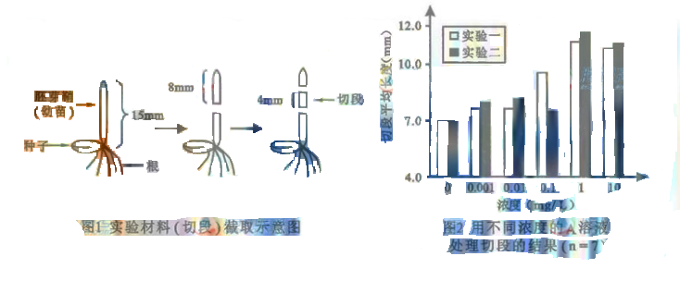
请分析并回答：
- 生长素类似物是对植物生长发育有重要_______作用的一类化合物。本实验中__________mg/L浓度的溶液促进切段伸长的效果最明显。
- 振荡培养的目的是：①增加溶液中的________以满足切段细胞呼吸的需求；②使切段与溶液成分接触更___________。
- 生长素类似物A应溶解于__________中，以得到5种浓度的A溶液。切段浸泡在蒸馏水中的目的是减少__________对实验结果的影响。
- 图2中，对照组切段的平均长度是__________mm。浓度为0.001mg/L的溶液对切段伸长___________（选填“有”或“无”）促进作用；与浓度为1mg/L的结果相比，浓度为10mg/L的溶液对切段的影响是_________。
- 图2中，浓度为0.1mg/L时实验二所得数据与实验一偏差较大，在做原始记录时对该数据应___________（选填下列选项前的字母）
A．舍弃 B．修改 C． 如实填写
为检验该浓度下相关数据的可靠性，还应___________。
答案（1）调节；1 （2）①氧气；②均匀 （3）含糖的磷酸盐缓冲液；切段中内源激素。
（4）7.0；有；促进伸长的作用减弱 （5）C；重复实验
【考点直击】本题考查生长素类似物对小麦胚芽鞘（幼苗）伸长的影响实验，同时考查考生从题干和图形中获取信息的能力，以及对知识的理解和应用能力。此考点几乎每年都有考查。
【要点透析】（1）生长素属于植物激素，对植物生长发育有重要调节作用；据图2，1mg/L浓度的生长素类似物A溶液促进切段伸长的效果最明显。
（2）震荡培养可增加溶液中的氧气的量，还能使切段与溶液成分混合均匀。
（3）对照试验的溶液为含糖的磷酸盐缓冲液，所以生长素类似物A要溶解于含糖的磷酸盐缓冲液中；切段浸泡在蒸馏水中可以减少切段自身产生的生长素的影响。
（4）据图2，生长素类似物A溶液浓度为0的即为对照组，切段的平均长度是7mm，与7mm比较，浓度为0.001mg/L的溶液对切段伸长有促进作用，与浓度为1mg/L的结果相比。浓度为10mg/L的溶液对切段的影响是促进伸长的作用减弱。
（5）试验得到的数据要如实填写，误差大的可以重复试验。
【考场雷区】在日常生活或学习中，错误数据或舍弃或修改，这成了一个思维定势，而试验中所有数据都要如实填写，误差大的还要重复试验，这是考生应注意的一个雷区。

30.（16分）
科学家以大肠杆菌为实验对象，运用同位素失踪技术及密度梯度离心方法进行了DNA复制方式的探索实验，实验内容及结果见下表。
组别 | 1组 | 2组 | 3组 | 4组
培养液中唯一氮源
繁殖代数 | 多代 | 多代 | 一代 | 两代
培养产物 | A | B | B的子I代 | B的子II代
操作 | 提取DNA并离心
离心结果 | 仅为轻带（/ ） | 仅为重带（/ ） | 仅为中带(/) | 1/2轻带（/ ）  1/2中带(/)

请分析并回答：
- 要得到DNA中的N全部被放射性标记的大肠杆菌B，必须经过___________代培养，且培养液中的__________是唯一氮源。
- 综合分析笨实验的DNA离心结果，第_________组结果对得到的结论起到了关键作用，但需把它与第__________组和第___________组的结果进行比较，才能说明DNA分子的复制方式是_________。
- 分析讨论：
- 若子I代DNA的离心结果为“轻”和“重”两条密度带，则“重带”DNA来自于________
据此可判断DNA分子的复制方式不是___________复制。
- 若将子I代DNA双链分开后再离心，其结果是___________（选填“能”或“不能”）
判断DNA的复制方式。
③若在同等条件下将子II代继续培养，子n代DNA离心的结果是：密度带的数量和位置是_____________，放射性强度发生变化的是__________带。
- 若某次实验的结果中，子I代DNA的“中带”比以往实验结果的“中带”略宽，可能的原因是新合成的DNA单链中的N尚有少部分为______________.
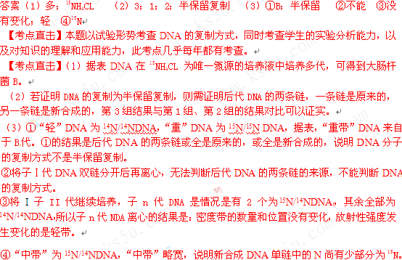
31.（14分）
环境激素是指由于人类的生产和生活活动而排放到周围环境中的某些化学物质。为研究环境激素H对小鼠产生精子数的影响，用玉米油和环境激素H分别处理对照组和试验组雄性小鼠（每千克体重注射12.5ml，每天1次，连续21天，n=20）。实验结束后，对每只小鼠产生的精子计数。实验内容及结果见下表。
 | 对照组 | 实验组
 | 对照组 | 1 | 2
注射物 | 玉米油 | H（浓度100mg/L） | H（浓度200mg/L）
精子数均值（* 个） | 7.13 | 5.09 | 4.35

请分析并回答：
- 表中数据显示，环境激素H浓度增高，小鼠生成精子数___________。
- 小鼠脑中的____________调节____________释放的相关激素能刺激睾丸分泌雄激素和少量雌激素，并生成精子。精子是由睾丸中____________细胞（2n）经_________发育来的。
- 正常雄鼠体内性激素浓度偏高会抑制脑中相关激素的释放，该调节方式称为_________.
- 有的环境激素可造成精子染色体缺失，这是精子DNA分子发生__________和DNA片段___________所致。
- 环境激素可沿着___________传递进入人体，被靶__________接受后干扰精子生成，从而使人的生育能力降低。
